Отчет по лабораторной работе №9
  - Архитектура компьютера
Никифоров Захар Сергеевич
Содержание

1. Цель работы
Приобретение навыков написания программ с использованием подпрограмм. Знакомство с методами отладки при помощи GDB и его основными возможностями.

2. Порядок выполнения работы

2.1 Реализация подпрограмм в NASM
Создаем каталог lab09, а в нем создаем файл lab9-1.asm, записываем код из Листинг 8.1 и компилируем его.
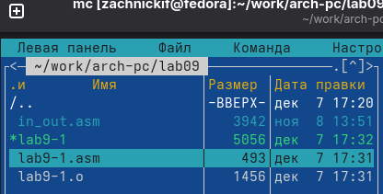
Рисунок 1: Скриншот терминала mc 1

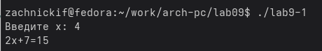
Рисунок 2: Скриншот терминала mc 2
Получаем вывод результата функции. Запишем в код подпрограмму *_subcalcul*, вычисляющую f(g(x)), снова соберем и проверим вывод.
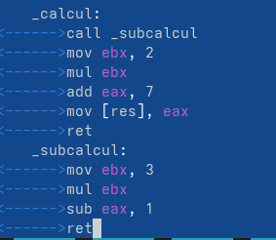
Рисунок 3: Скриншот терминала mc 3

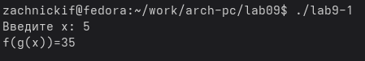
Рисунок 4: Скриншот терминала mc 4
Мы видим, что программа работает корректно.

2.2 Отладка программам с помощью GDB
Создадим файл lab9-2.asm, запишем в него текст из Листинг 9.2, скомпилируем с получением файла трансляции и запустим в gdb.
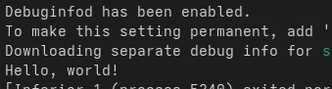
Рисунок 5: Скриншот терминала mc 5
Программа работает, как надо, перейдем к её анализу. Поставим брейкпоинт на старте программы.
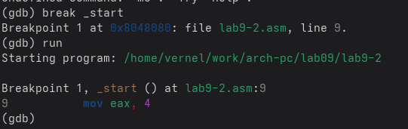
Рисунок 6: Скриншот терминала mc 6
Посмотрим на диассимилированный код в двух синтаксисах.
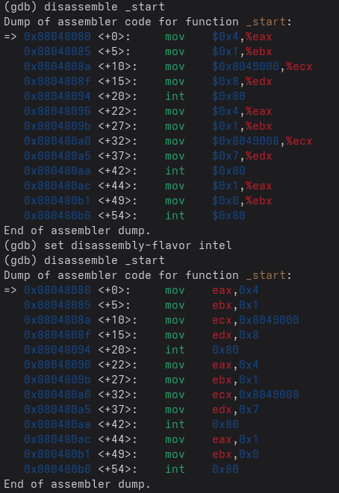
Рисунок 7: Скриншот терминала mc 7
Мы можем заметить разницу в отображении операндов инструкций в разных синтаксисах.

2.3 Добавление точек останова
Посмотрим на вид в псевдографике и список брейкпоинтов.
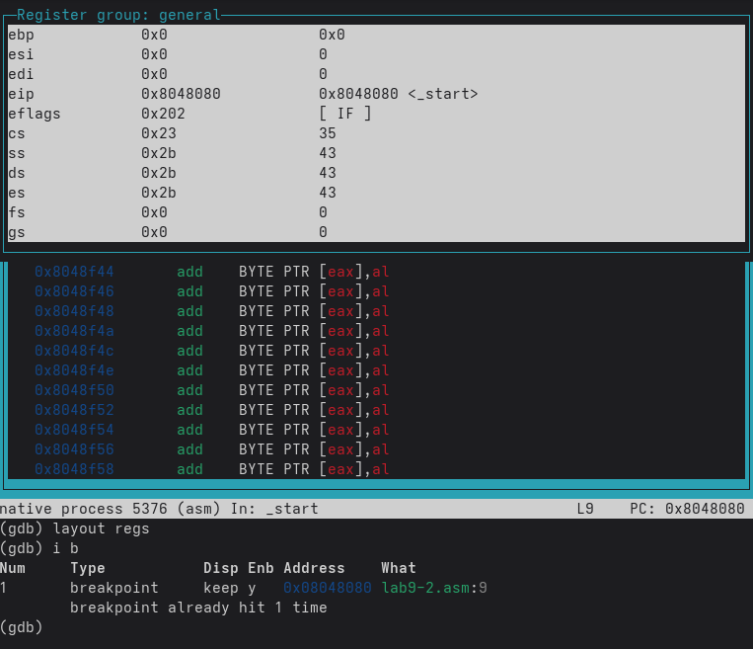
Рисунок 8: Скриншот терминала mc 8
Установим новый брейпоинт по адресу.
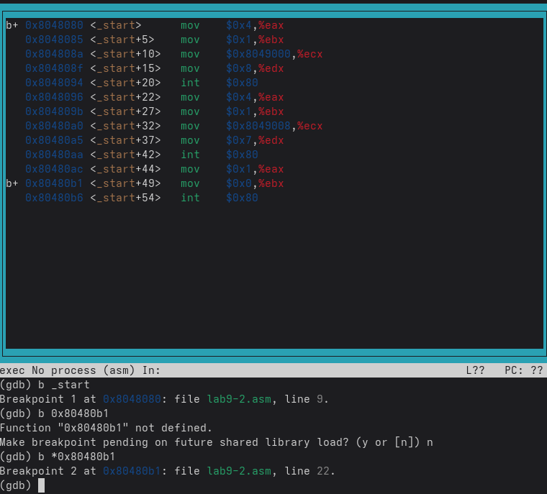
Рисунок 9: Скриншот терминала mc 9

2.4 Работа с данными программы в GDB
Посмотрим содержимое регистров
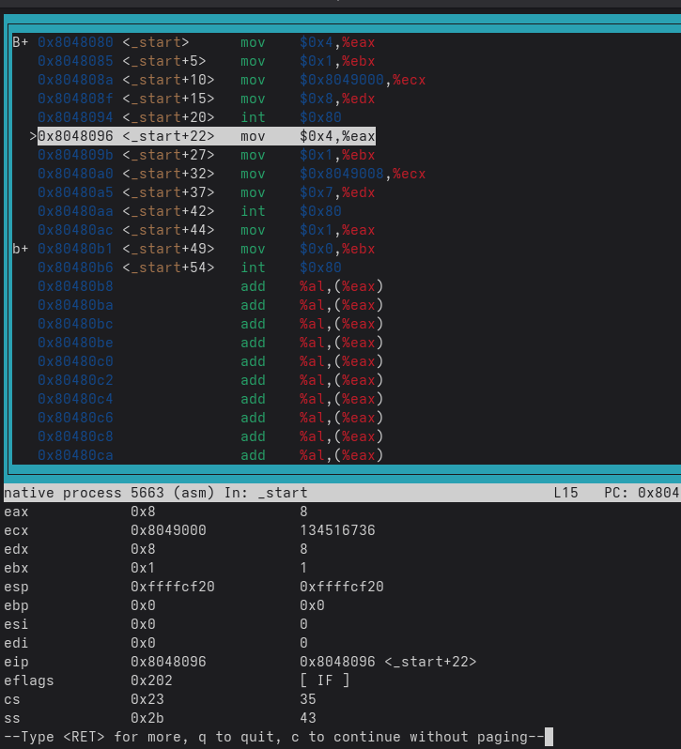
Рисунок 10: Скриншот терминала mc 10
Теперь посмотрим содержание переменных msg1 и msg2 по их адрессам.
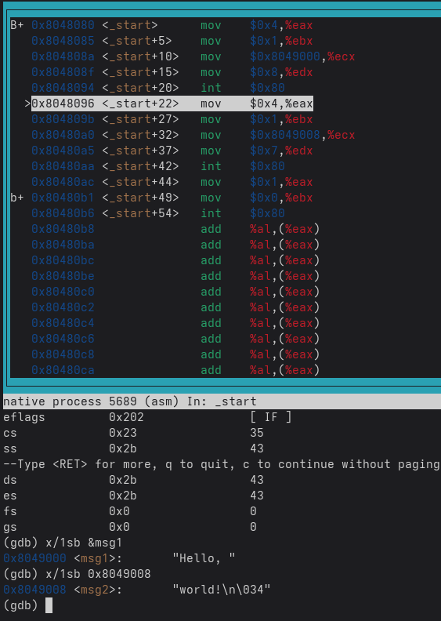
Рисунок 11: Скриншот терминала mc 11
П опробуем поменять символ в msg2. ‘w’ на ‘W’.
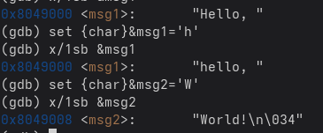
Рисунок 12: Скриншот терминала mc 12
Разница вывода команд p/s $ebx связана с тем, что сначала мы присвоили ‘2’, который имеет значение 50 в ASII коде, а потом число 2, которому соответсвует 2.

2.5 Обработка аргументов командной строки в GDB
Копируем файл lab8-2.asm с новым именем lab9-3.asm, компилируем и запускаем его с gdb.
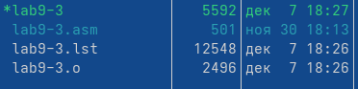
Рисунок 13: Скриншот терминала mc 13

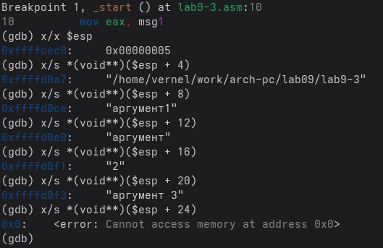
Рисунок 14: Скриншот терминала mc 14
Адрес аргументов увеличивается с шагом 4, так как каждый указатель занимает 4 байта.

3. Задание для самостоятельной работы
- Копируем файл self.asm из прошлой лабораторной, записав вычисление функции в виде подпрограммы *_calc*, компилируем и запускаем.
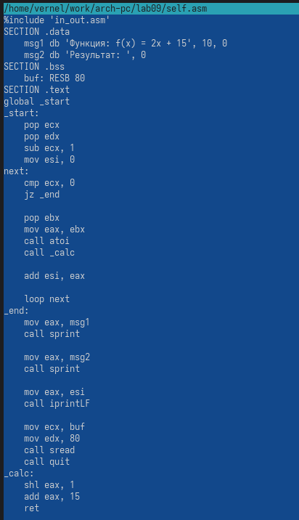
Рисунок 15: Скриншот терминала mc 15

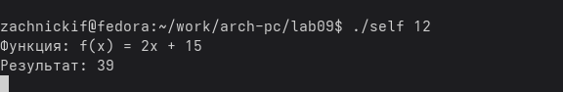
Рисунок 16: Скриншот терминала mc 16
Программа работает корректно
- В программе допущена ошибка, когда передаем в mul ecx, мы умножаем не ebx на 4, а ecx на 4, получаем 8, которая после не задействуется, поэтому выходит, что ebx+ebx=5+5=10, а не 25. Исправим программу.
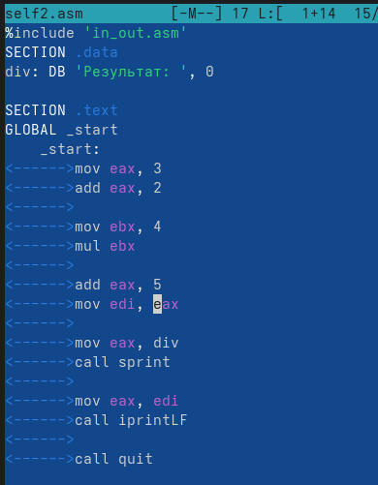
Рисунок 17: Скриншот терминала mc 17

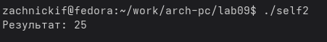
Рисунок 18: Скриншот терминала mc 18
Теперь программа работает корректно.

4. Выводы
Были приобретены навыки написания программ с использованием подпрограмм. Познакомились с методами отладки при помощи GDB и его основными возможностями.

